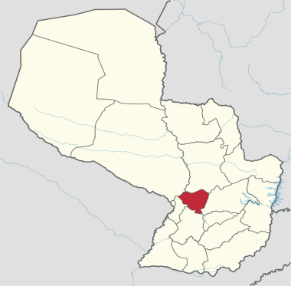
  - Cordillera- Paraguay
Ciudad Capital: Caacupé.
Otras ciudades: Eusebio Ayala, Piribebuy, Tobatí.
4.948 km2
285 998 habitantes
Gobernador: Carlos María López

Indicadores de referencia | Indicador | Valor | Año | Fuente
Educación | Instituciones de educación inicial | 316 | 2012 | Anuario Estadístico (DGEEC; 2014)
Salud | Mortalidad infantil (%) | 10,1 | 2011 | Indicadores básicos de Salud del Paraguay (MINSABSO;2013)
Empleo | Tasa de ocupación(%) | 96,8 | 2002 | Atlas Censal
 | PEA | 79.994 | 2002 | Atlas Censal
PBI | PBI per cápita (USD) | 585 | Promedio 1992-2008 | Paraguay en el Mercosur- Asimetrías Internas y Política comercial externa
IDH | Índice de Desarrollo Humano | 0,742 | 2006 | Atlas de Desarrollo Humano de Paraguay
Empresas | Unidades económicas no financieras | 5951 | 2010 | CEN
Pobreza | Población pobre (%) | 35,2% | 2010 | DGEEC
Ingresos | Ingreso promedio mensual (en Grs) | 775.819 | 2010 | DGEEC

Principales cadenas productivas: De base agrícola: se produce algodón, piña (ananá), arroz, naranjo agrio, maíz, caña de azúcar, banana, cafeto, locote, frutilla, mandarina, arveja, limón y ka'a he’e. También fuerte peso del ganado avícola, bovino y en menor medida porcino. Este departamento es uno de los que concentra más artesanos, los cuales trabajan en una gran variedad de rubros como el tallado de madera, la cerámica, la cestería así como trabajos en cuero y textiles.

